Министерство цифрового развития, связи и массовых коммуникаций РФ

Федеральное государственное бюджетное образовательное учреждение высшего образования

«Сибирский государственный университет

телекоммуникаций и информатики» (СибГУТИ)

Кафедра телекоммуникационных сетей и вычислительных средств

**Отчет**

на тему

## **"**№14. Обработка текстовых файлов. **Вариант 15"**

Выполнил: студент I курса

ИВТ, гр. ИА-132

Кулаков К.В.

Проверил:

Вейлер А. И

Новосибирск 2022

Вариант 15

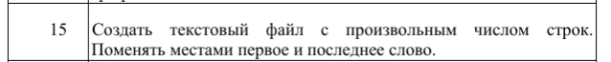

Подключение библиотек:

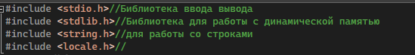

Объявление переменных:

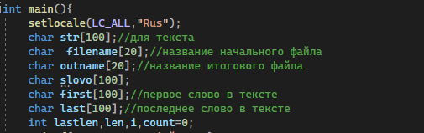

Открытие файла и нахождение 1 и последнего слова:

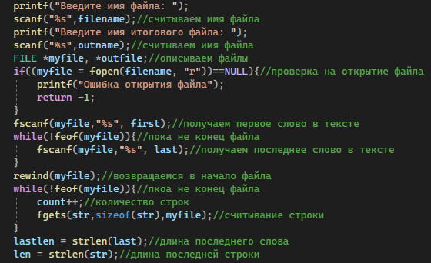

Запись в итоговый файл измененного текста:

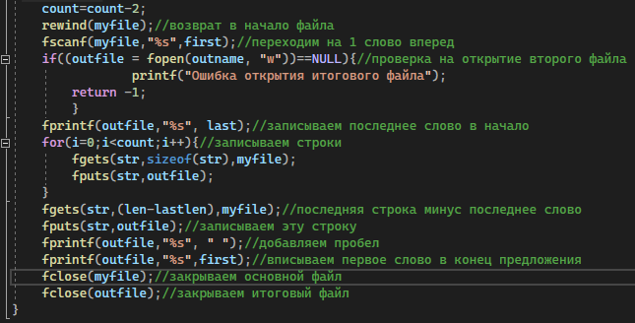

Результат работы

text.txt:

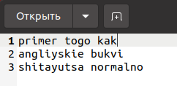

out.txt

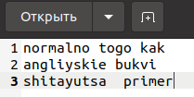

------------------------------------------------------------------------------------

**Файл main.c**

------------------------------------------------------------------------------------

#include <stdio.h>//Библиотека ввода вывода

#include <stdlib.h>//Библиотека для работы с динамической памятью

#include <string.h>//для работы со строками

#include <locale.h>

int main(){

setlocale(LC_ALL,"Rus");

char str[100];//для текста

char filename[20];//название начального файла

char outname[20];//название итогового файла

char slovo[100];

char first[100];//первое слово в тексте

char last[100];//последнее слово в тексте

int lastlen,len,i,count=0;

printf("Введите имя файла: ");

scanf("%s",filename);//считываем имя файла

printf("Введите имя итогового файла: ");

scanf("%s",outname);//считываем имя файла

FILE *myfile, *outfile;//описываем файлы

if((myfile = fopen(filename, "r"))==NULL){//проверка на открытие файла

printf("Ошибка открытия файла");

return -1;

}

fscanf(myfile,"%s", first);//получаем первое слово в тексте

while(!feof(myfile)){//пока не конец файла

fscanf(myfile,"%s", last);//получаем последнее слово в тексте

}

rewind(myfile);//возвращаемся в начало файла

while(!feof(myfile)){//пкоа не конец файла

count++;//количество строк

fgets(str,sizeof(str),myfile);//считывание строки

}

lastlen = strlen(last);//длина последнего слова

len = strlen(str);//длина последней строки

count=count-2;

rewind(myfile);//возврат в начало файла

fscanf(myfile,"%s",first);//переходим на 1 слово вперед

if((outfile = fopen(outname, "w"))==NULL){//проверка на открытие второго файла

printf("Ошибка открытия итогового файла");

return -1;

}

fprintf(outfile,"%s", last);//записываем последнее слово в начало

for(i=0;i<count;i++){//записываем строки

fgets(str,sizeof(str),myfile);

fputs(str,outfile);

}

fgets(str,(len-lastlen),myfile);//последняя строка минус последнее слово

fputs(str,outfile);//записываем эту строку

fprintf(outfile,"%s", " ");//добавляем пробел

fprintf(outfile,"%s",first);//вписываем первое слово в конец предложения

fclose(myfile);//закрываем основной файл

fclose(outfile);//закрываем итоговый файл

}